Soudijn-Hulde aan George Orwell
Gedicht van de Week
week 10- 2025

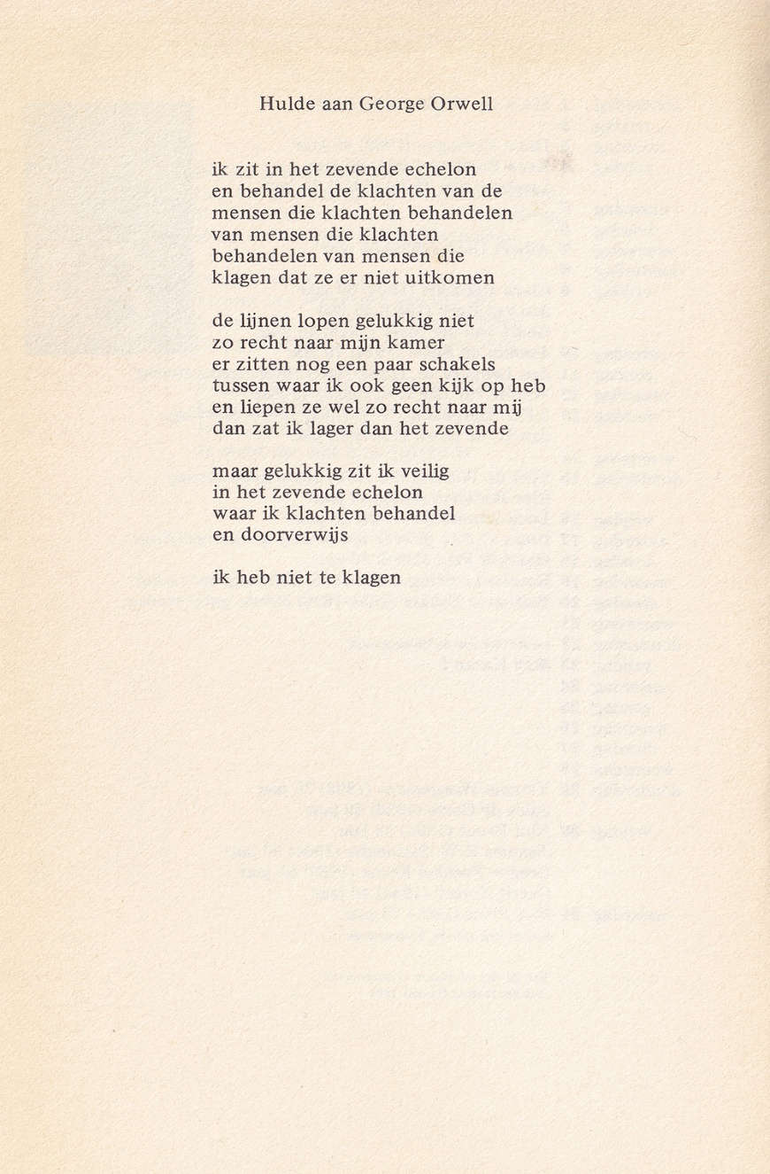

Van 1979-1995 verscheen “Aarts’ Letterkundige Almanak” waarin o.a. literair werk, gegevens over schrijvers en uitgevers werden gepubliceerd.
Voor het jaar 1984 was de toevoeging “Voor het George Orwell jaar” uiteraard verwijzend naar de dystopie met het jaartal als titel. In deze almanak wordt naast beschouwingen over dit werk ook een aantal dichters aan het woord gelaten.
Een van de gedichten wordt hier weergegeven. Het is van de hand van Karel Soudijn (geb. 1944) van huis uit psycholoog wiens gedichten als laconiek en licht absurd kunnen worden omschreven. In het gedicht wordt op onderkoelde toon een absurde bureaucratische constructie beschreven. Die toon maakt het de schrijver mogelijk “niet te klagen”.
Het gedicht is dus afkomstig uit bovengenoemd boek, uiteraard zoals bij almanakken gebruikelijk, een jaar eerder verschenen dus in 1983.

